- Reliéf s fólií
-je zajímavá práce jak vytvořit obrázek pomocí provázku, lepidla, kartonu, hliníkové folie (alobalu) a tempery.

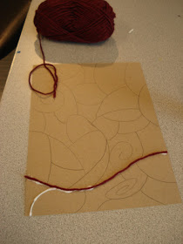
Na obyčejný karton vystřižený např. z papírové krabice nakreslíš tužkou motiv, který chceš zpracovat – může být i libovolně abstraktní, např. :

Na jednotlivé čáry naneseš lepidlo a na něj přilepíš provázek nebo silnější bavlnku. Necháš zaschnout lepidlo.

Z alobalové folie vystřihneš asi o 3cm větší kus než je pokreslený karton.

Potom opatrně naneseš lepidlo na celý obrázek a přelepíš ho alobalem. Houbičkou nebo suchým hadříkem jemně vyhladíš fólii, aby přilnula k podložce i k provázku. Čím pečlivěji pracuješ, tím je výsledek lepší.

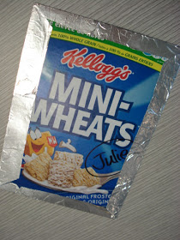
Zbývající folii přehneš přes okraj a přilepíš ke spodnímu okraji:
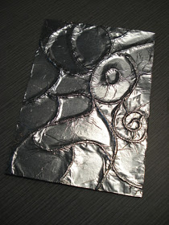
a nyní je obrázek připraven k té nejzábavnější práci a to je vybarvení.
Velmi dobře na alobalu drží neředěné temperové barvy, ale možná přijdeš i na jiné možnosti, jak obrázek doladit.
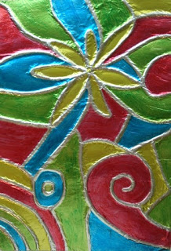

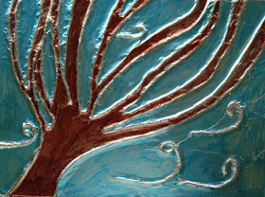
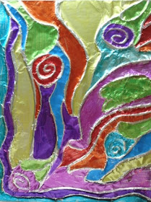
Zde je pár povedených příkladů:

Někoho možná tato práce inspiruje i k dalšímu tvoření, to je:
- Kresba barevnými bavlnkami
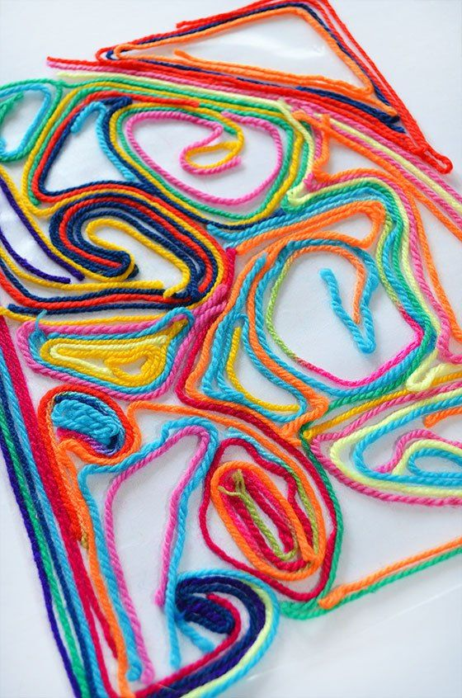
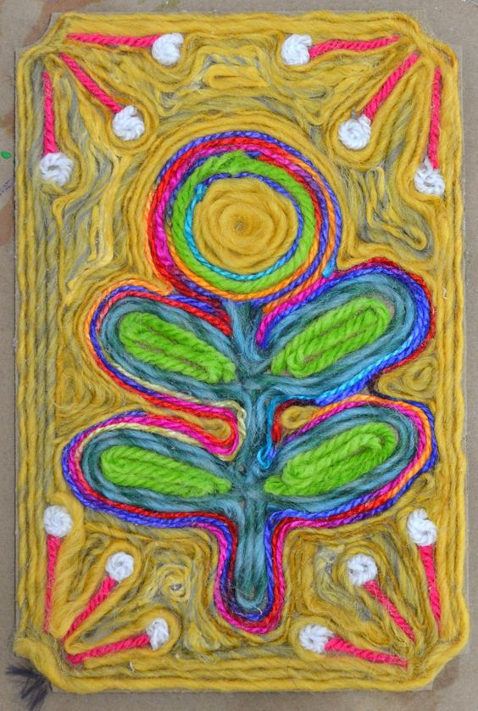
použiješ opět karton, lepidlem natřeš větší plošky a pomocí špejle nebo párátka přichytíš barevné příze tam kam chceš.

- Tkaní
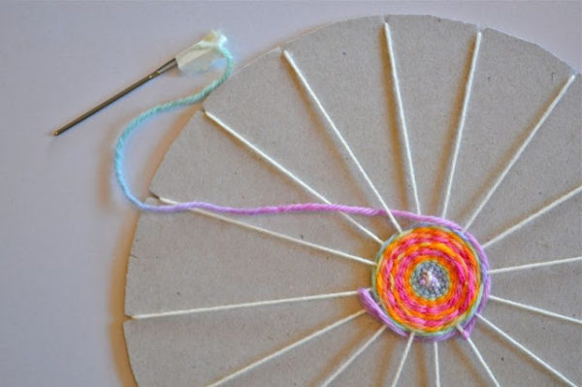
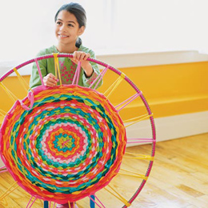
Někdo si možná zkusí utkat mandalu, třeba na obruči „hulahop“

- Rodinný strom
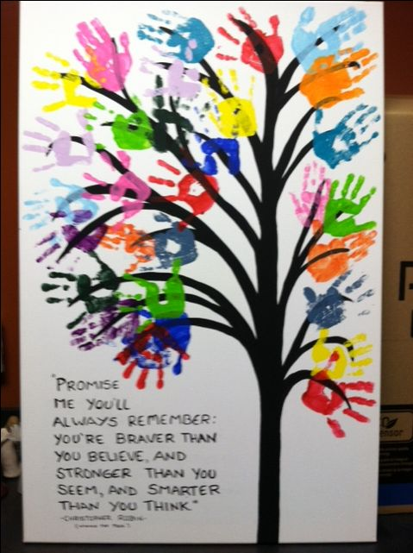
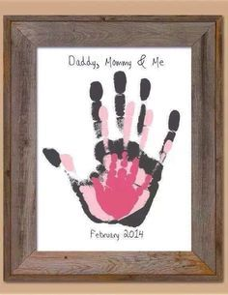
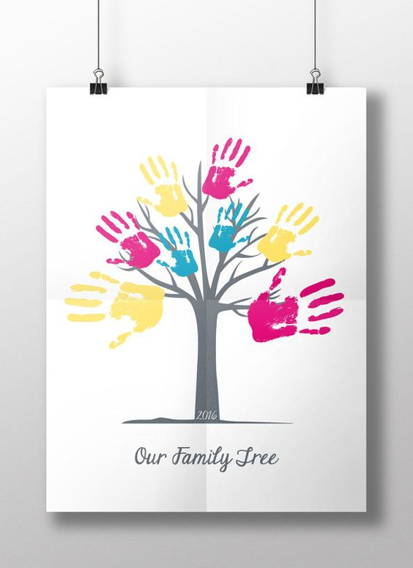
Pomocí otisků rukou můžeš vytvořit společný obrázek pro celou rodinu nebo příbuzné

- Obal na knihu nebo notýsek – vytvoř papírový obal na knihu, podle vlastní fantazie vyzdob (kresbou, malbou, lepením), vyfotografuj a pošli
Pokud budeš mít k dispozici kousky látek od rodičů, můžeš je vystřihovat a lepit místo barevného papíru.
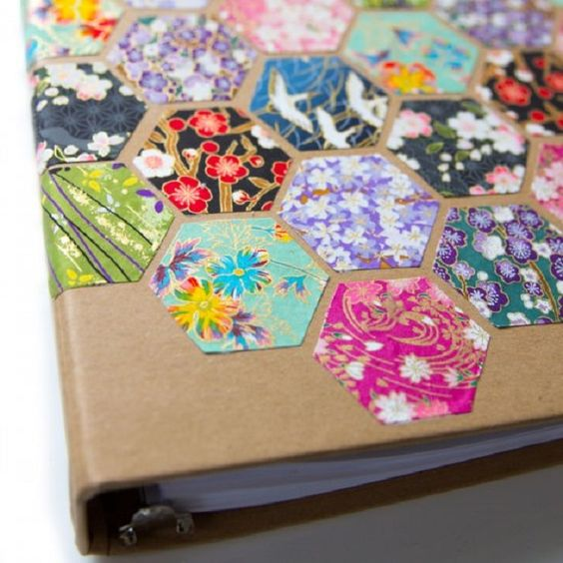
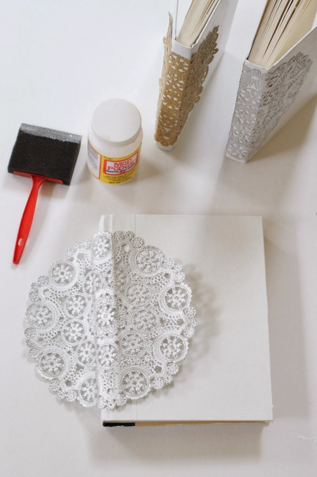
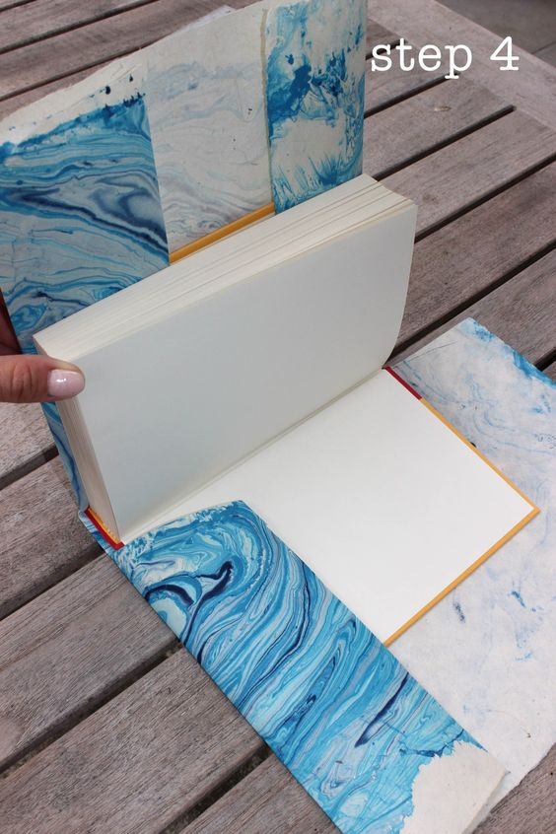

- Experimentujeme s barvami
Možná jste o Velikonocích barvili vajíčka přírodními barvami, vařili jste cibulové slupky nebo červené zelí?
Zkus stejným způsobem obarvit papír!

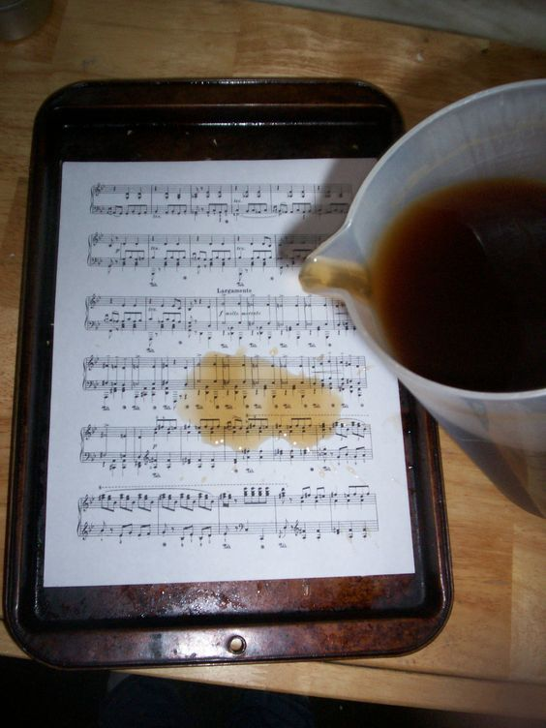
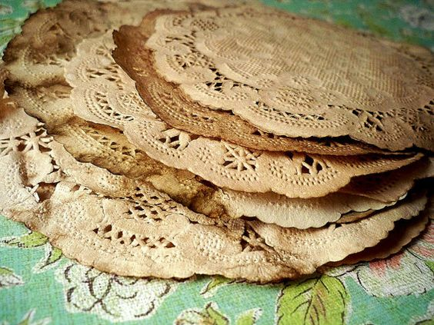
Nejjednodušší je polít papír černým čajem nebo kávou nebo papír nechat v misce chvíli nasáknout.
Papír vypadá jako starý, patinovaný a lze na něj lze kreslit černým fixem nebo pastelkami.

Obarvit papír můžeš i šťávou z červené řepy nebo z červeného zelí, rozmačkanou trávou, paprikou, borůvkami….
A věděli jste, že kreslit se dá i kouskem čokolády?

Na tónovaný papír, nejlépe i vyžehlený (poprosíme dospělého o vyžehlení papíru) lze kreslit tužkou, pastelkami i propiskou….
Všimni si u spodního obrázku se šnekem zajímavého tónování papíru.
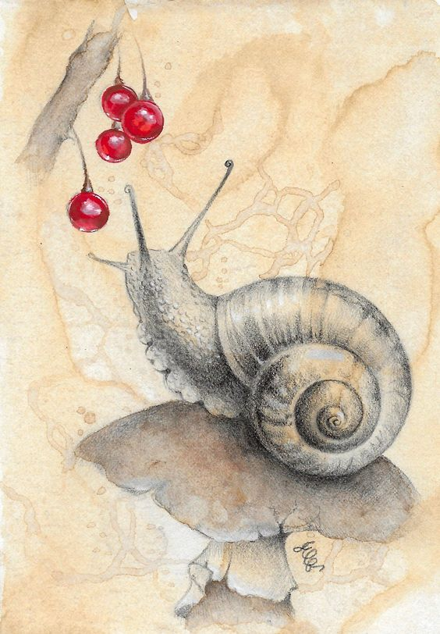
- Autoportrét neboli selfíčko
Nakresli, namaluj si vlastní portrét – svou tvář, obličej.
Můžeš podle fotky anebo si podepři před sebe zrcadlo jako to dělají ostatní malíři a zachyť svou vlastní podobu.

Pokud člověk ztvárňuje sám sebe má jedinečnou možnost vytvořit svůj obraz tak jak se představuje, může se vyobrazit „hezčí“ a vylepšit se podle svých představ anebo naopak

- Fotografie selfie - zrcadlení
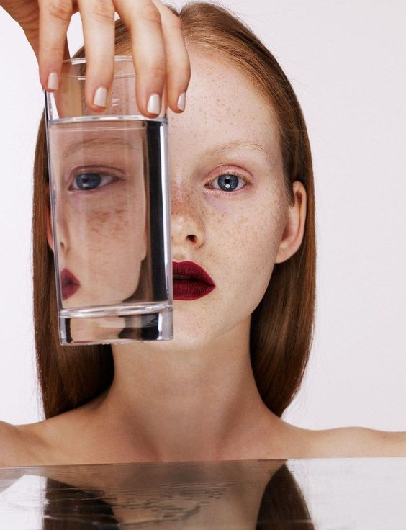
vyfoť sám sebe, ale originálně! Např. se skleničkou plnou vody, se zrcadlem, odraz v okně, obličej pod vodou – neutop si mobil!, přes akvárko a podobně.

- Až tě přestane bavit selfie, foť ruce-
ruce vlastní, sourozenců, rodičů, prarodičů, známých.
Všímej si, jak úžasným nástrojem ruce jsou, zkoušej zachytit různé momenty třeba při mytí nádobí, tatínkovy ruce jak něco opravují a podobně.
Buď kreativní a nestyď se požádat bližní i o detaily jejich rukou. Užívej si focení i komunikaci s bližními.
A nezapomeň výsledky své práce posílat na e-mail: info@zusvolary.cz !

- Malba v tónu jedné barvy - zátiší
